Применение в образовательной деятельности элементов Йога для физического и нравственно-духовного оздоровления детей дошкольного возраста.

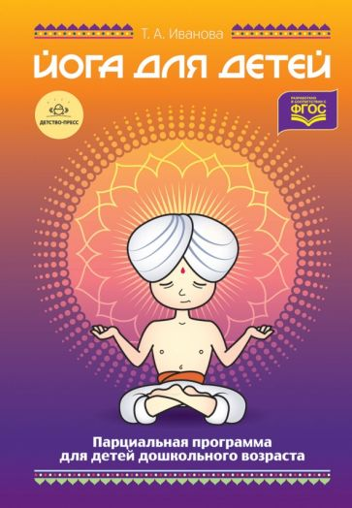

Аннотация к книге "Йога для детей. Парциальная программа кружковой работы для детей дошкольного возраста. ФГОС"
В программе представлена система оздоровительных занятий, направленных на профилактику нарушений опорно-двигательного аппарата, зрения, развитие и тренировку дыхательной системы, повышение защитных функций организма детей с использованием нетрадиционной формы - хатха-йога, которая эффективна в плане не только физического, но и нравственно-духовного оздоровления детей дошкольного возраста. Программа определяет основное направление, цели, а также план действий со сроком реализации в течение 3-х лет. Весь практический материал разработан в соответствии с научно обоснованными оздоровительными методиками, адаптированными к данному возрасту детей. Настоящая программа адресована педагогам, инструкторам по физической культуре, медицинским работникам ДОУ, а также будет полезна родителям.
Иллюстрации к книге Татьяна Иванова - Йога для детей. Парциальная программа кружковой работы для детей дошкольного возраста. ФГОС
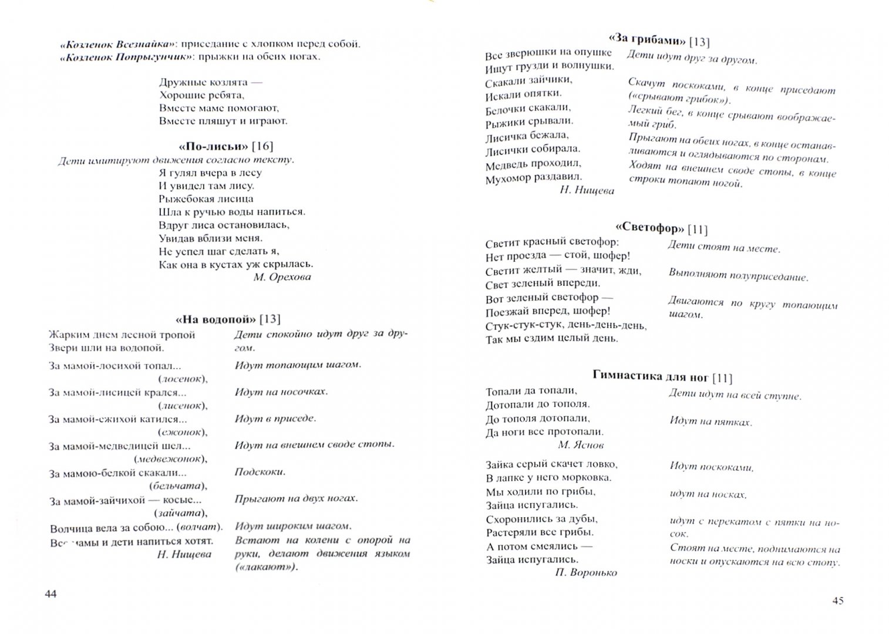
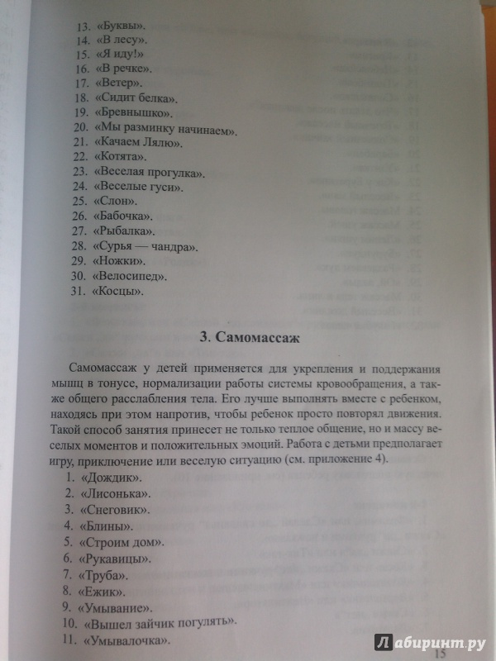

Подробнее: https://www.labirint.ru/books/463848/

